Báo cáo Lab 01
Le Dan Son | Student ID: 202416749

Repository GitHub
Repository public: https://github.com/sonle17092006/OOP.Lab.20261.202416749.LeDanSon

Ảnh kết quả chạy chương trình
Các ảnh được sắp xếp liên tục để giảm khoảng trống trong báo cáo.

Bài 2.2.1 HelloWorld
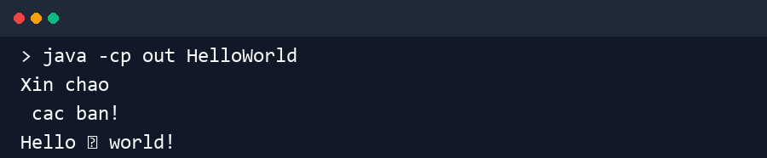
Hình 1. Kết quả bài 2.2.1

Bài 2.2.2 FirstDialog
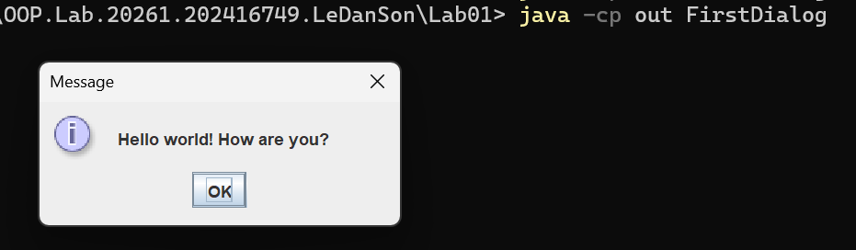
Hình 2. Kết quả bài 2.2.2

Bài 2.2.3 HelloNameDialog
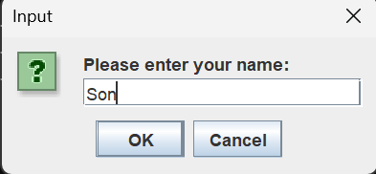  Hình 3. Nhập tên | 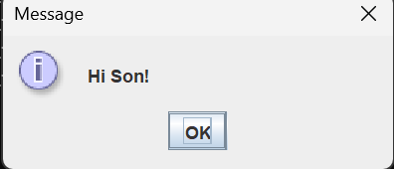  Hình 4. Kết quả

Bài 2.2.4 ShowTwoNumbers
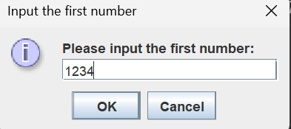  Hình 5. Số thứ nhất | 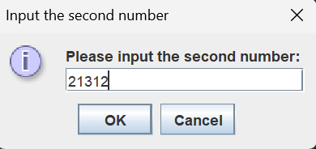  Hình 6. Số thứ hai
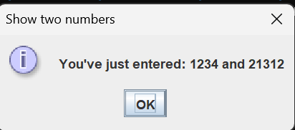
Hình 7. Kết quả

Bài 2.2.5 BasicOperations
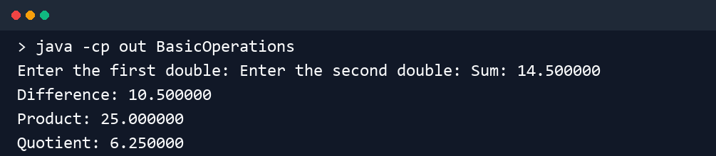
Hình 8. Kết quả bài 2.2.5

Bài 2.2.6 EquationSolver
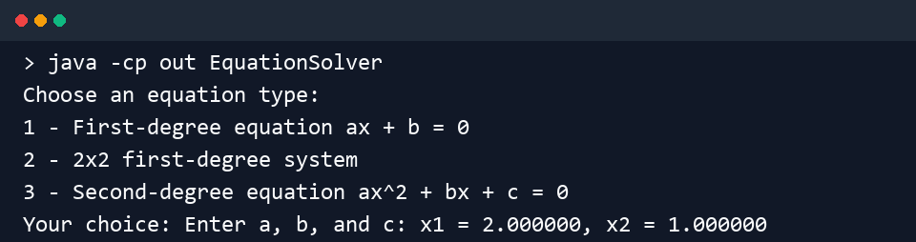
Hình 9. Kết quả bài 2.2.6

Bài 6.3 Triangle
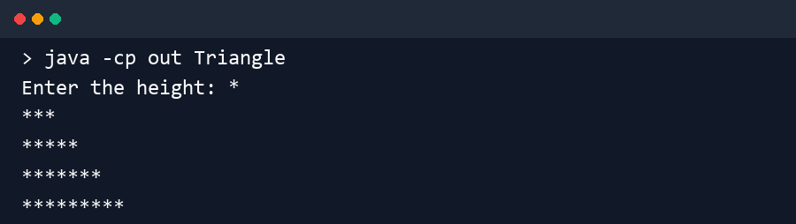
Hình 10. Kết quả bài 6.3

Bài 6.4 DaysOfMonth
Hình 11. Kết quả bài 6.4

Bài 6.5 ArrayStatistics
Hình 12. Kết quả bài 6.5

Bài 6.6 MatrixAddition
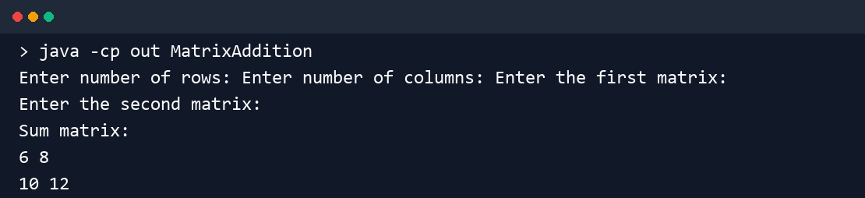
Hình 13. Kết quả bài 6.6

Ghi chú
Các bài 2.2.2, 2.2.3, 2.2.4 và 6.1 sử dụng JOptionPane trong Java Swing để tạo hộp thoại giao diện.

